Муниципальное автономное дошкольное образовательное учреждение Абатского района детский сад «Сибирячок»

Консультация для родителей

«Учим детей правильно мыть руки!»

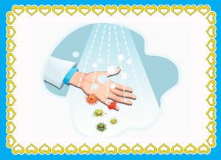

Уважаемые родители!
В нынешней ситуации – угроза новой вирусной болезни встревожила весь мир, только и разговоров сейчас, именно об этом! Все обеспокоены тем, как же уберечь от болезни себя и, конечно же, своих любимых детей? Медики всего мира утверждают, что при условии строгой самоизоляции необходимо помнить о соблюдении правил личной гигиены и, особенно, гигиены рук.
Уважаемые мамы и папы, у Вас сейчас появилось достаточное количество времени, чтобы на личном примере закрепить у детей знания правил личной гигиены. Расскажите и покажите детям, как правильно мыть руки:
- смочите руки чистой тёплой водой из – под крана;
- намыльте влажные руки мылом и тщательно потрите ладони друг о друга круговыми движениями, сильно загрязнённые руки нужно потереть щёточкой для мытья рук;
- потрите пальцы между собой и пространство между пальцами;
- потрите друг о друга тыльные стороны ладоней;
- потрите ногти о ладони;
- смойте мыло с рук чистой водой из – под крана;
- всю эту процедуру можно в той же последовательности проделать ещё раз;
- высушивать руки лучше одноразовыми полотенцами или салфетками!
Ваши старания, может быть и не сразу, но постепенно дадут свой результат. Детские психологи отмечают, что дети, в привычной для них обстановке чаще действуют по правилам, в том числе и гигиеническим!
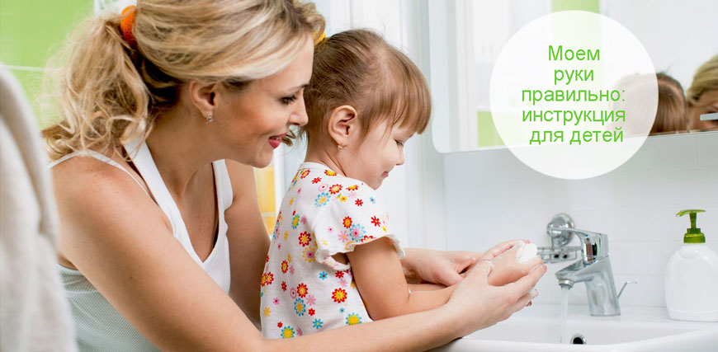

Расскажите детям о микробах Прежде чем говорить с малышом о пользе мытья рук, ему необходимо рассказать о микробах и бактериях. Какие виды микробов встречаются в природе. Плохие – распространяющие болезни и хорошие – помогающие человеку справится с заболеваниями, обитающие в кисломолочных продуктах. Где они (эти микробы) живут. Не только на улице, в пыли, воздухе и грязи, но и в любой воде, в доме на всех предметах и даже на самом человеке. Как распространяются микробы, и каким способом они могут попасть внутрь организма. Через руки, еду, воду, при чихании и кашле, через животных или при общении с больным человеком. Какими инфекциями ребенок рискует заболеть из-за попадания вредных микробов в его организм. Ротовирусная инфекция, ОРВИ, грипп, ангина, расстройство кишечника – все это «работа» вредных бактерий и микробов. Какой есть способ оградить себя от болезней. Не приносить домой с улицы разные предметы: камни, стеклышки, бутылки. Не поднимать с земли (с пола) упавшую еду. Мыть руки с мылом необходимо: после посещения туалета; по возвращении с улицы; перед едой; после уборки комнаты; когда поиграл с животными; после выноса мусорного ведра. Не иметь привычки грызть ногти, сосать пальцы, брать в рот ручку, карандаш и другие предметы. Покажите малышу познавательный мультфильм из серии «Фиксики».
Будьте здоровы!

Материал подготовила воспитатель: Тайщикова К.Д.

